Poitiers, le 23 Octobre 2025

Mesdames, Messieurs les Responsables des Associations du Sport Adapté de la Nouvelle-Aquitaine

En partenariat avec l’Union Nationale du Sport Scolaire et le Comité Départemental du Sport Adapté de la Vienne, la Ligue Sport Adapté de la Nouvelle-Aquitaine organise une journée compétitive.

CHAMPIONNAT de PARA CROSS ADAPTE
SPORT ADAPTE JEUNE
ZONE NORD OUEST

LE MERCREDI 26 NOVEMBRE 2025
CREPS de POITIERS
Château de Boivre
86580 VOUNEUIL-SOUS-BIARD

PROGRAMME SPORTIF PREVISIONNEL (suivant les inscriptions)

12H00 Accueil des sportifs, inscription et contrôle des licences, dossards et repas
13H30 Début de la compétition
13H30 CROSS Court 1 – environ 1000m, course FFSA
CROSS Court 2 – environ 2000m, course FFSA avec les Benjamines Filles de l’UNSS
CROSS Long 1 – environ 2500m, course FFSA avec les Benjamins Garçons de l’UNSS
CROSS Long 2 – environ 3500m, course FFSA avec les Cadets Garçons de l’UNSS
(les classements seront bien différenciés)
16H00 Fin des épreuves et remises des récompenses

CONDITIONS D’INSCRIPTIONS

- Les Licences 2024/2025 Sport Adapté devront être à jour (classification) et présentées à la table d’inscription.
- Les inscriptions ne pourront pas être changées sur l’ensemble du championnat.
- La participation permet de se qualifier pour le Championnat de France.
- Merci d’apporter des épingles à nourrice pour les dossards des athlètes.
RESTAURATION

- Amener votre pique-nique

Contact Responsable Zone Nord-Ouest de cette compétition : Laëtitia GUILLERME : 06.89.62.26.73.

Informations :

Nous n’avons pas encore le programme des courses, ni les distances.
Ces informations vous seront communiquées dès que possible.

Cependant, les distances devraient être un peu plus courtes car le terrain est davantage dénivelé.

Règlement Para CROSS Adapté :

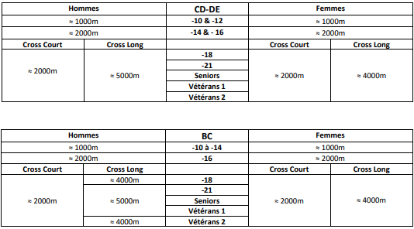

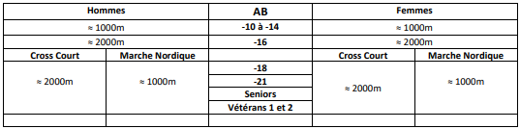

FICHE D’ENGAGEMENT
Para Cross Adapté SAJ à POITIERS –MERCREDI 26 NOVEMBRE 2025
A renvoyer avant le 14 Novembre 2025

N° d’affiliation
et nom de l’Association
Accompagnateur
N° licence FFSA
Téléphone

 | Nom Prénom | Date de Naissance | Sexe  H / F | N° Licence Compétitive 2025/2026 | Classification  AB-BC  CD-DE | CROSS Long (CL) / CROSS Court (CC)
1
2
3
4
5
6
7
8
9
10
11
12
13
14

